1. 色域覆盖率概念和计算

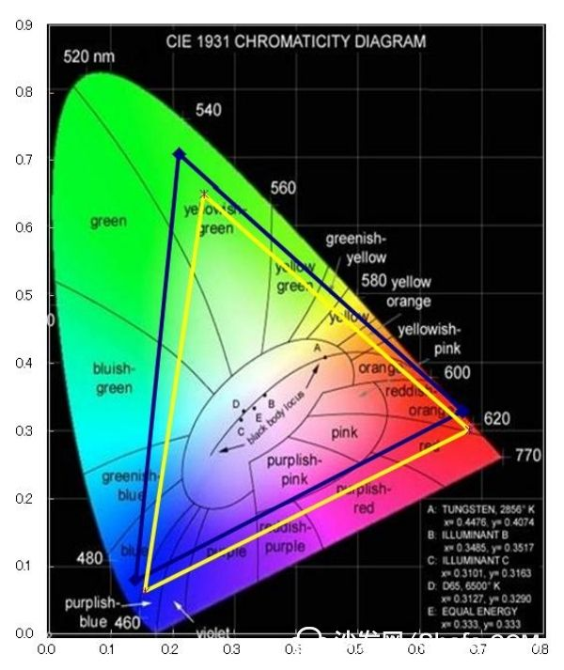

Gamut Coverage = AREA( (标准RGB三角形 ∩ 测得RGB三角形) )/ 标准RGB三角形 \*100%

因此，计算色域覆盖率可转化为计算两个三角形相交部分的面积。

1. 色坐标主要包括CIE 1931和CIE 1976两种。如测得的色度坐标为CIE1931(x,y)坐标,可按公式（32）换算得CIE1976(u’,v’):

u’ = 4x / (-2x + 12y + 3) ………………………………………………(32)

v’ = 9y / (-2x + 12y + 3)

式中：

（x,y）――CIE1931色度坐标；

(u’,v’)――CIE1976色度坐标。

1. 目前主要有三种方式定义色域，即NTSC、Srgb和DCI-p3三种方式，每种方式下RGB三色的色坐标各有不同。

表一 NTSC和sRGB标准色域面积

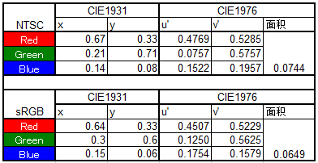

表二 DCI-p3 标准色域面积



1. 目前业界以NTSC CIE1976(u’,v’)、DCI-p3 CIE 1931(x,y)两种方式为主衡量色域覆盖率。
2. 需求

开发色域覆盖率计算程序，matlab、c/c++、java等等均可。

1. 要求
2. 界面



* 标准色域定义：以下拉菜单形式，来定义标准RGB三角形。下拉菜单包括三个选型：
* NTSC CIE1976(u’,v’)：此时标准三角形面积为0.0744，RGB测试值需要采用(u’,v’)色坐标表示；
* DCI-p3 CIE 1931(x,y)：标准三角形坐标见上表，RGB测试值需要用(x,y)表示；
* 自定义：此时弹出对话框，在对话框中自定义标准RGB三角形色坐标，可以采用CIE1976或CIE1931两种色坐标；
* RGB测试值：分别输入RGB三色的色坐标，应与“标准色域定义”采用相同的色坐标。

1. 验证：程序设计结束后，应验证两个三角形有2、4、6个相交点这三种情况下，三角形相交面积以及最终色域覆盖率计算的正确性。
2. 形式：可执行文件、源程序。源程序中主要变量、函数、库等应有注释。
3. 时间：8.11日之前。